ECOlogisch: Erstes Gleitlagerprogramm von igus aus regranulierten Tribo-Kunststoffen
Die nachhaltigen iglidur Werkstoffe ECO H, ECO P, ECO A180 und ECO G bestehen aus Regranulaten und schonen so Ressourcen

Köln, 15. Juli 2022 – Der gesellschaftliche Wandel, die Verantwortung gegenüber der Umwelt und der veränderte Umgang mit Kunststoffen gehen auch an der Industrie nicht spurlos vorbei. Für Kunden, denen eine nachhaltigere Konstruktion ihrer bewegten Anwendung wichtig ist, bietet igus jetzt eine interessante Alternative an: Vier neue Werkstoffe aus wiederverwertetem Kunststoff stehen im neuen iglidur ECO Programm zur Verfügung.

Am Hauptstandort in Köln entwickelt und testet der motion plastics Spezialist igus tribologisch optimierte Hochleistungskunststoffe für bewegte Anwendungen: Gleit-, Linear-, Kugel- oder Gelenklager, Energieketten, Leitungen, Materialien für den 3D-Druck oder auch Low-Cost-Robotik auf Kunststoffbasis. Die Vorteile der Tribo-Polymere liegen auf der Hand. Sie sind leicht, wartungsarm und benötigen während ihrer Lebensdauer keine zusätzliche Schmierung. Ein großer Vorteil, denn allein in Deutschland wird jedes Jahr rund eine Million Tonnen Schmieröl verkauft, ein großer Teil davon landet in der Umwelt. Durch den Einsatz von iglidur Gleitlagertechnik lässt sich diese Verschmutzung verringern und gleichzeitig die Lebensdauer der Anwendung erhöhen. Mit dem Gleitlagerprogramm aus ECO Werkstoffen setzt igus im Produkt-Lebenszyklus jetzt noch früher an und nutzt Regranulat für die Herstellung neuer Gleitlager.

Vier schmier- und wartungsfreie iglidur ECO-Werkstoffe
Die neue Serie besteht zu 97 bis 100 Prozent aus regranulierten iglidur Werkstoffen. Dazu werden bei der Herstellung beispielsweise Angüsse genutzt, ein klassisches Abfallprodukt in der Spritzgussproduktion. Das neue Gleitlagerprogramm beinhaltet vier Werkstoffe, die in unterschiedlichsten Anwendungen ihre Vorteile ausspielen: iglidur ECO H ist besonders temperatur- und medienbeständig und eignet sich daher für stark korrosive und heiße Umgebungen. iglidur ECO P bietet eine hohe mechanische Festigkeit bei geringer Feuchtigkeitsaufnahme und ist dadurch für den Einsatz im Außenbereich optimiert. Für preissensitive Anwendungen ist der kostengünstige Werkstoff iglidur ECO A180 geeignet, während iglidur ECO G äußerst robust und vielseitig einsetzbar ist.

Weniger Mikroplastik durch abriebfeste Kunststoffe
Alle ECO Werkstoffe sind wie das gesamte iglidur Gleitlagerangebot schmiermittelfrei und die Lebensdauer ist online berechenbar. Denn die neue ECO Serie und die weiteren 58 iglidur Werkstoffe stellen in 15.000 tribologischen Versuchen pro Jahr unter Beweis, wie abrieb- und verschleißfest sie sind. Weniger Abrieb bedeutet weniger Verschmutzung durch Mikroplastik sowie eine deutlich höhere Lebensdauer. Ein Austausch der Maschine oder der einzelnen Komponenten ist nicht so schnell notwendig. Sind diese Komponenten zusätzlich „intelligent“ und sagen ihre Lebensdauer im Realbetrieb genau voraus, kann auf Wartungs- und Austauschintervalle verzichtet werden. Das Gleitlager wird genau dann getauscht, wenn es notwendig ist. Auch hierdurch kann sich die Lebensdauer der einzelnen Komponenten in der Anwendung erhöhen. So muss kein Bauteil routinemäßig getauscht werden, das noch funktioniert.

Bildunterschrift:

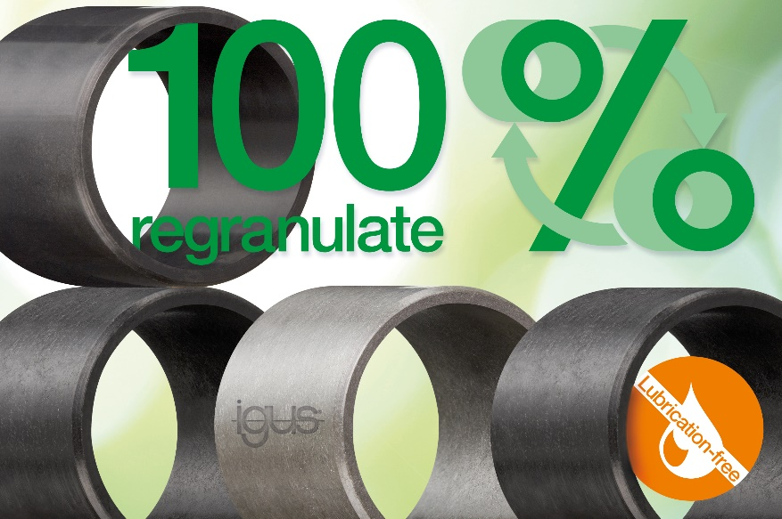
Bild PM3822-1
Das ECO Gleitlagerprogramm von igus setzt auf regranulierte Werkstoffe und ist wie alle Tribo-Polymere von igus schmier- und wartungsfrei. (Quelle: igus GmbH)
ÜBER IGUS:

Die igus GmbH entwickelt und produziert motion plastics. Diese schmierfreien Hochleistungskunststoffe verbessern die Technik und senken Kosten überall dort, wo sich etwas bewegt. Bei Energiezuführungen, hochflexiblen Kabeln, Gleit- und Linearlagern sowie der Gewindetechnik aus Tribopolymeren führt igus weltweit die Märkte an. Das Familienunternehmen mit Sitz in Köln ist in 35 Ländern vertreten und beschäftigt weltweit über 4.500 Mitarbeiter. 2021 erwirtschaftete igus einen Umsatz von 961 Millionen Euro. Die Forschung in den größten Testlabors der Branche produziert laufend Innovationen und mehr Sicherheit für die Anwender. 234.000 Artikel sind ab Lager lieferbar und die Lebensdauer ist online berechenbar. In den letzten Jahren expandierte das Unternehmen auch durch interne Start-ups, zum Beispiel für Kugellager, Robotergetriebe, 3D-Druck, die Plattform RBTX für Lean Robotics und intelligente „smart plastics“ für die Industrie 4.0. Zu den wichtigsten Umweltinvestitionen zählen das „chainge“ Programm – das Recycling von gebrauchten e-ketten – und die Beteiligung an einer Firma, die aus Plastikmüll wieder Öl gewinnt.

PRESSEKONTAKTE:  Oliver Cyrus  Leiter Presse und Werbung  igus® GmbH  Spicher Str. 1a  51147 Köln  Tel. 0 22 03 / 96 49-459  ocyrus@igus.net  www.igus.de/presse | Selina Pappers  Managerin Presse und Werbung  igus® GmbH  Spicher Str. 1a  51147 Köln  Tel. 0 22 03 / 96 49-7276  spappers@igus.net  www.igus.de/presse

Die Begriffe "igus", “Apiro”, "chainflex", "CFRIP", "conprotect", "CTD", "drygear“, "drylin", "dry-tech", "dryspin", "easy chain", "e-chain", "e-chain systems", "e-ketten", "e-kettensysteme", "e-skin", "e-spool“, "flizz", „ibow“, „igear“, "iglidur", "igubal", „kineKIT“, "manus", "motion plastics", "pikchain", „plastics for longer life“, "readychain", "readycable", „ReBeL“, "speedigus", "triflex", "robolink" und "xiros" sind gesetzlich geschützte Marken in der Bundesrepublik Deutschland und gegebenenfalls auch international.

